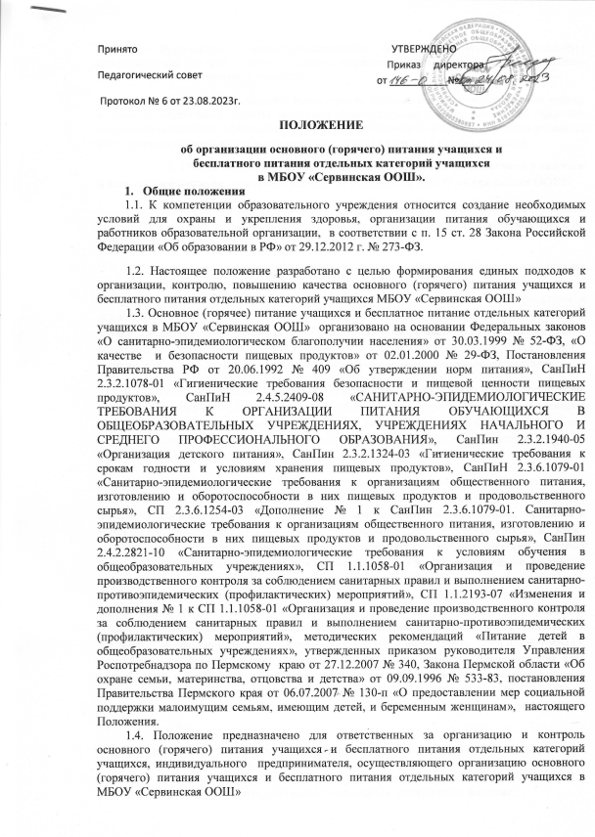

1.5. Руководитель общеобразовательного учреждения несет персональную ответственность за организацию основного (горячего) питания учащихся и бесплатного питания отдельных категорий учащихся.

1.6. Управление образования Администрации Кудымкарского муниципального района и комитет социальной защиты населенияадминистрации города Кудымкара проводят системный мониторинг эффективности организации основного (горячего) питания учащихся и бесплатного питания отдельных категорий учащихся не реже 1 раза в полугодие.

**2. Общие подходы к организации основного (горячего) питания учащихся и бесплатного питания отдельных категорий учащихся в МБОУ «Сервинская ООШ»**

2.1. Общеобразовательное учреждение вправе самостоятельно определять модель организации питания учащихся в соответствии с п. 15 ст. 28 Закона Российской Федерации «Об образовании в РФ» от 29.12.2012г. № 273-ФЗ.

2.2. Организация основного (горячего) питания учащихся и бесплатного питания отдельных категорий учащихся может осуществляться в форме производства и реализации кулинарной продукции, приготовления блюд из сырья и полуфабрикатной продукции и реализации готовой продукции, произведенной на базовом предприятии общественного питания, в соответствии с заключением Управления Роспотребнадзора по Пермскому краю о возможностях организации питания в муниципальном общеобразовательном учреждении в зависимости от материально-технических условий и объемно-планировочных решений.

2.3. Управление образования Администрации Кудымкарского муниципального района и комитет социальной защиты населения администрации города Кудымкара оценивают эффективность организации основного (горячего) питания учащихся и бесплатного питания отдельных категорий учащихся на основании специально разработанных критериев, пункты 4 и 5 настоящего Положения.

2.4. В МБОУ «Сервинская ООШ» предусматривается возможность организованного питания учащихся: бесплатного питания - для отдельных категорий учащихся, основного (горячего) одно или двухразового питания, а при длительном пребывании учащихся в учреждении (посещение детьми групп продленного дня) - трехразового, а также дополнительного (промежуточного) питания - реализацию (свободную продажу) готовых блюд, пищевых продуктов, готовых к употреблению, и кулинарных изделий в качестве буфетной продукции в достаточном ассортименте в соответствии с «Ассортиментом основных продуктов питания, рекомендуемых для использования в питании детей и подростков в организованных коллективах (детские сады, образовательные учреждения общего и коррекционного типа, детские дома и школы-интернаты, учреждения начального и среднего профессионального образования)» от 04.04.1999г. №1100/904-99-115, методическими рекомендациями Федеральной службы по надзору в сфере защиты прав потребителей и благополучия человека «Рекомендуемый ассортимент пищевых продуктов для реализации в школьных буфетах» от 24.08.2007 №0100/8606-07-34, «Рекомендуемые среднесуточные наборы продуктов для питания детей7-11 и 11-18 лет» от 24.08.2007 № 0100/8604-07-34.

2.5. Основное (горячее) одно или двухразовое питание учащихся в МБОУ «Сервинская ООШ» предполагает организацию **завтрака и/или обеда**, бесплатное питание отдельных категорий учащихся предусматривает организацию **завтрака и\или обеда**. Для обучающихся, имеющих статус ОВЗ предусматривается **двухразовое питание.**

С 01.09.2020 года для обучающихся начальных классов должно быть организовано бесплатное горячее питание.

При организации питания детей В МБОУ «Сервинская ООШ» в соответствии с пунктом  25.2 федерального закона № 29-ФЗ от 20.01.2000г. « О качестве и безопасности пищевых продуктов» и «Методических рекомендаций 2.4.0179- 20.2.4» образовательные организации и организации отдыха детей и их оздоровления обязаны:

учитывать представляемые по инициативе родителей (законных представителей) сведения о состоянии здоровья ребенка, в том числе об установлении, изменении, уточнении и (или) о снятии диагноза заболевания либо об изменении иных сведений о состоянии его здоровья;

Длительность промежутков между отдельными приемами пищи не должна превышать 3-5 часов.

2.6. Основное (горячее) питание учащихся – организованная реализация блюд в соответствии с примерным меню, режимом питания в МБОУ «Сервинская ООШ». Организация основного (горячего) питания учащихся предусматривает обязательное использование горячих блюд, в том числе первых, вторых блюд и горячих напитков.

2.7. Бесплатное питание отдельных категорий учащихся – питание определенной категории учащихся за счет дотируемых бюджетных средств (или из иных источников финансирования) в пределах выделяемых средств.

2.8. Организация основного (горячего) питания учащихся с использованием только готовых продуктов промышленного производства (продукты "сухого пайка", без использования горячих блюд) возможна только в исключительных случаях (при временном несоответствии производственных помещений установленным требованиям) в течение непродолжительного времени (не более 1-2 дней в неделю).

2.9. МБОУ «Сервинская ООШ» организовывает основное (горячее) питание для всех учащихся ежедневно при пятидневной учебной неделе в течение всего учебного дня.

2.10. Режим учебных занятий и длительность перемен должны обеспечить достаточно времени для приема пищи учащимися. Рекомендованная продолжительность больших перемен составляет 15-20 минут

2.11. Директор утверждает график предоставления учащимся основного (горячего) и бесплатного питания по классам.

2.12. Заместитель директора по ВР составляет график дежурства по столовой.

2.13. Контроль посещения столовой учащимися возлагается на классных руководителей.

2.14. При организации основного (горячего) питания учащихся и бесплатного питания отдельных категорий учащихся рекомендуется пользоваться примерным двухнедельным меню, разработанным на основании методических рекомендаций Федеральной службы по надзору в сфере защиты прав потребителей и благополучия человека «Примерные меню горячих школьных завтраков и обедов для организации питания детей 7-11 и 11-18 лет в государственных образовательных учреждениях» от 24.08.2008 №0100/8605-07-34.

2.15. В МБОУ «Сервинская ООШ» перспективное двухнедельное и ежедневное меню для предоставления основного (горячего) питания учащихся и бесплатного питания отдельных категорий учащихся составляет индивидуальный предприниматель. Разработанное перспективное двухнедельное меню подлежит согласованию с органами Роспотребнадзора и директором общеобразовательного учреждения.

2.16. Ассортиментный перечень блюд, изготавливаемых и реализуемых исполнителем услуги основного (горячего) питания учащихся и бесплатного питания отдельных категорий учащихся, должен быть согласован с органами Роспотребнадзора.

2.17. При организации питания учащихся между общеобразовательным учреждением и организацией общественного питания, индивидуальным предпринимателем заключается Договор о совместной деятельности по организации питания учащихся, который определяет обязательства сторон.

**3. Требования к индивидуальному предпринимателю по предоставлению основного (горячего) питания учащихся и бесплатного питания отдельных категорий учащихся в МБОУ «Сервинская ООШ»**

3.1. Исполнитель услуги, индивидуальный предприниматель, предоставляющий основное (горячее) питание учащихся и бесплатное питание отдельных категорий учащихся, устанавливает режим работы столовой при согласовании с директором МБОУ «Сервинская ООШ»

3.2. Исполнитель услуги предусматривает организацию дополнительного (промежуточного) питания через буфет.

3.3. Исполнитель услуги, руководитель организации общественного питания, индивидуальный предприниматель устанавливает режим работы буфета при согласовании ассортиментного перечня продуктов с органами Роспотребнадзора. Исполнитель услуги организует работу буфета в течение всего учебного дня.

**4. Критерии эффективности организации основного (горячего) питания учащихся в муниципальных общеобразовательных учреждениях**

4.1. С целью оценки эффективности организации основного (горячего) питания учащихся разработаны критерии оценки:

4.1.1. Ответственный за организацию питания ведет учет количества учащихся, питающихся в школе.

4.1.2. Охват учащихся основным (горячим) питанием в МБОУ «Сервинская ООШ» должен быть не менее 100% от общего контингента учащихся.

4.1.3. Отсутствие рекламаций, жалоб и замечаний по организации основного (горячего) питания учащихся в общеобразовательном учреждении со стороны учащихся, родителей (иных законных представителей) и педагогов.

**5. Критерии эффективности организации бесплатного питания отдельных категорий учащихся в муниципальных общеобразовательных учреждениях**

5.1. С целью оценки эффективности организации бесплатного питания отдельных категорий учащихся разработаны критерии оценки:

5.1.1 Наличие сбалансированного и разнообразного двухнедельного и ежедневного меню, соответствующих Типовым рационам питания для организации питания детей и подростков, методическим рекомендациям Федеральной службы по надзору в сфере защиты прав потребителей и благополучия человека «Рекомендуемые среднесуточные наборы продуктов для питания детей 7-11 и 11-18 лет» от 24.08.2007г. № 0100/8604-07-34 и «Примерные меню горячих школьных завтраков и обедов для организации питания детей 7-11 и 11-18 лет в государственных образовательных учреждениях» от 24.08.2008г. №0100/8605-07-34,

5.1.2. Отсутствие рекламаций, жалоб и замечаний по организации бесплатного питания отдельных категорий учащихся в общеобразовательном учреждении со стороны учащихся, родителей (иных законных представителей) и педагогов,

5.1.3. Стоимость бесплатного питания отдельных категорий учащихся не должна превышать стоимость, утвержденную действующим законодательством о бесплатном питании отдельных категорий учащихся.